Material suplementario
Efecto de la severidad de incendio en la estructura y regeneración del bosque tropical de pino-implicaciones para su restauración
Iris Betsabe Juan Baeza¹, Cristina Martínez-Garza^{1*}, Enrique J. Jardel-Peláez²
¹Centro de Investigación en Biodiversidad y Conservación, Universidad Autónoma del Estado de Morelos.
²Departamento de Ecología y Recursos Naturales, Centro Universitario de la Costa Sur, Universidad de Guadalajara

Tabla S1. Condición del bosque (no quemado y severidad de incendio baja, media y alta) determinada a partir de los valores de la diferencia normalizada de área quemada (dNBR) calculados con las imágenes pre y post-incendio (modificadas de Key & Benson, 2004). También se muestra el color de las celdas correspondientes a cada severidad en la Figura 2.
𝑑𝑁𝐵𝑅 | Condición del bosque | Color
-0.1 a 0.10 | No quemado | Verde
0.11 a 0.27 | Severidad Baja | Amarillo
0.28 a 0.66 | Severidad Media | Naranja
>0.66 a 1.3 | Severidad Alta | Rojo

Tabla S2. Criterios cualitativos de dosel, sotobosque y suelo observados en campo para confirmar los niveles de severidad asignados mediante las imágenes pre y post-incendio.
Severidad | Criterios cualitativos
Baja | La mayor parte del arbolado adulto que conforma el dosel está vivo; los árboles muertos mantienen las hojas; el sotobosque es denso con una alta proporción de plántulas y herbáceas; la capa de hojarasca es gruesa; no hay suelo expuesto.
Media | El dosel está conformado por una mezcla de árboles vivos y muertos; los árboles muertos mantienen las hojas; el sotobosque es denso con una alta proporción de plántulas y herbáceas, la capa de hojarasca es menos gruesa que en la severidad baja; en algunas partes, el suelo está expuesto.
Alta | La mayor parte del arbolado está muerto; los pinos solo mantienen los conos; algunos fustes están carbonizados; algunos árboles fueron consumidos hasta la raíz; el sotobosque es poco denso con una baja proporción de plántulas y una alta proporción de helechos. El suelo está expuesto y puede haber erosión hídrica.

Tabla S3. Exposición y promedio, desviación estándar (DE), rango (Mínimo-Máximo) y coeficiente de variación (CV; %) de la pendiente y la altitud de 13 parcelas de bosque no quemado y 45 parcelas que experimentaron baja, media y alta severidad de incendio en el bosque tropical de pino de El Fresno, Cuernavaca, Morelos, México.
Variables | Condición
Variables | No quemado | Baja | Media | Alta
Pendiente (%)
Media ± DE | 30.4 ± 13.1 | 20.7 ± 10.6 | 28.7 ± 14.7 | 32.8 ± 9.5
Rango (Mín-Max) | 13-48 | 8-45 | 4-53 | 22-52
CV | 43.1 | 51.1 | 51.2 | 29.1
Altitud (msnm)
Media ± DE | 2306 ± 25.3 | 2063 ± 185.1 | 2025 ± 195.4 | 2051 ± 108.3
Rango (Mín-Max) | 2281-2364 | 1693-2234 | 1614-2300 | 1692-2177
CV | 1.1 | 9 | 9.7 | 5.3
Exposición
S | 2 | 3 | 1 | 0
SE | 5 | 4 | 3 | 3
E | 4 | 2 | 5 | 5
SO | 2 | 5 | 6 | 7
O | 0 | 1 | 0 | 0
Nº de parcelas | 13 | 15 | 15 | 15

Tabla S4. Variables evaluadas para poner a prueba cuatro hipótesis/predicciones, las unidades de cada variable y los analisis estadisticos utilizados.

Hipótesis/ Predicción | Variables evaluadas | Unidades | Análisis
1. El aumento en la severidad de incendio disminuye la densidad, área basal y cobertura de árboles adultos y juveniles | Densidad de árboles  Área basal de árboles  Cobertura del dosel  Composición | Árboles/ha  m²/ha  %  Árboles/ha, Juveniles/ha, Plántulas/ha  Rebrotes/ha | Kruskal-Wallis  Kruskal-Wallis  Kruskal-Wallis  NMDS y PERMANOVA
2. La alta severidad de incendio disminuye la densidad, área basal y cobertura del dosel arbóreo. | Densidad de juveniles | Juveniles/ha | Kruskal-Wallis
3. El potencial de regeneración natural es más alto en la severidad media de incendio | Densidad de plántulas  Densidad de rebrotes | Plántulas/ha  Rebrotes/ha | Kruskal-Wallis  Kruskal-Wallis
4. La topografía tiene un efecto en la estructura del bosque y en la regeneración | Topograficas:  Pendiente  Altitud  exposición  De Vegetación:  Densidad de árboles  Área basal de árboles Cobertura del dosel  Densidad de juveniles  Densidad de plántulas  Densidad de rebrotes | %  msnm  NA  Árboles/ha  m²/ha  %  Juveniles/ha  Plántulas/ha  Rebrotes/ha | ACP  Correlaciones de Pearson

Tabla S5. Estadistico de la prueba (Z) y probabilidad de significancia (P) de comparaciones múltiples de rangos medios de la estructura del bosque (densidad de árboles, área basal y cobertura del dosel) y la regeneración por plántulas, juveniles y brotes en el bosque no quemado y bajo severidad baja, media y alta de incendio en el bosque tropical de pino El Fresno, Cuernavaca, Morelos, México. Los valores significativos de P se muestra en bold.
Variable/condición | No Quemado-Baja |  | No Quemado-Media |  | No Quemado-Alta |  | Baja-Media |  | Baja-Alta |  | Media-Alta
Variable/condición | Z | P | Z | P | Z | P | Z | P | Z | P | Z | P
Densidad de árboles/ha | 3.15 | < 0.01 | 4.72 | < 0.001 | 5.19 | < 0.001 | 1.63 | 0.62 | 2.12 | 0.2 | 0.49 | 1.00
Área basal (m²/ha) | 1.92 | 0.33 | 4.32 | < 0.001 | 5.96 | < 0.001 | 2.49 | 0.08 | 4.19 | < 0.001 | 1.71 | 0.53
Cobertura del dosel (%) | 2.73 | < 0.04 | 4.72 | < 0.001 | 5.78 | < 0.001 | 2.07 | 0.23 | 3.17 | < 0.01 | 1.1 | 1.00
Plántulas/ha | 5.42 | < 0.001 | 5.16 | < 0.001 | 2.69 | < 0.05 | 0.27 | 1.00 | 2.82 | < 0.05 | 2.55 | 0.06
Juveniles /ha | 2.81 | < 0.05 | 1.74 | 0.49 | 3.66 | < 0.001 | 1.11 | 1.00 | 0.88 | 1.00 | 1.99 | 0.28
Brotes/ha | 2.11 | 0.21 | 3.4 | < 0.01 | 4.21 | < 0.001 | 1.35 | 1.00 | 2.18 | 0.18 | 0.83 | 1.00

Tabla S6. Coeficientes de correlación y porcentaje de varianza explicada (%) de tres variables topográficas para los ejes del ACP.
Variables topográficas | Correlación |  | Varianza explicada
Variables topográficas | Eje 1 | Eje 2 | Eje 1 | Eje 2
Altitud | 0.22 | 0.93 | 4 | 84
Pendiente | -0.80 | -0.11 | 52 | 1
Exposición | -0.74 | 0.40 | 44 | 15

Tabla S7. Relación entre los atributos clave del ecosistema de referencia (en verde) y los pasos propuestos para la planeación de un proyecto de restauración despues de un evento de incendio: La descripción socioecologica de los sitios incluye las variables evaluadas en la línea base (en amarillo) y aquellas útiles para evaluar el potencial de regeneración (en naranja); en esa columna, las variables en cursivas son las que pueden usarse para predecir el potencial de regeneración y las demás son variables de respuesta. los objetivos socioecológicos se muestran en azul. En morado se muestran las variables útiles para el monitoreo. Modificado de Martínez-Garza et al. (2021).
 |  | iii. Descripción socioecológica
 | v. Atributos clave | Línea Base | Potencial de Regeneración | iv. Objetivos | viii. Monitoreo
1 | Ausencia de amenazas | Amenazas | Tamaño, duración y severidad de la perturbación y perturbaciones combinadas | Intervención mínima: Exclusión de la perturbación antropogénica (i.e., extracción de madera) | Tocones
2 | Régimen histórico de perturbaciones naturales y sinergias (i.e., tiempo medio de retorno de incendios, temporalidad [mes] y patrón espacial) | Asignación del nivel de severidad de incendio mediante atributos del suelo, del sotobosque y del dosel | Cobertura del dosel, composición: número de especies reclutadoras/rebrotadoras | Recuperación del proceso de fuego (i.e., quemas controladas, aclareo) | Ocurrencia de incendios  Medición de la cama de combustible (i.e., grosor de la hojarasca, cobertura de hierbas y arbustos, árboles muertos en pie [snags]).
3 | Condiciones físicas | Variables abióticas.  Atributos físicos del suelo | Altitud, pendiente, área de suelo desnudo | Recuperación del Hábitat | Evaluación del área con suelo desnudo.
 |  | Agua | Precipitación | Beneficios de regulación | Monitoreo de variables climáticas.
 |  | Clima | Temperatura
4 | Composición de especies | Variables Bióticas. Animales | Biodiversidad (p.ej., hongos, herpetofauna) | Biodiversidad* | Censos de los animales.
5 | Diversidad estructural | Vegetación | Cobertura de hierbas, área Basal, densidad de árboles, evaluación de la cama de combustibles (p. ej., grosor de la hojarasca, densidad de juveniles) | Recuperación del Hábitat | Composición, mortalidad de árboles adultos y crecimiento de juveniles sobrevivientes.
6 | Función del ecosistema incluyendo patrones de regeneración/sucesión natural | Atributos funcionales del ecosistema: Banco y Lluvia de semillas, reclutamiento | Banco de semillas, reclutamiento, rebrotes | Beneficios de la naturaleza*:  Regulación  De Soporte | Composición, reclutamiento, crecimiento de plántulas y desarrollo de rebrotes.
7 | Intercambio  vi. Evaluación del contexto | Preparación de mapas, localización y distribución de niveles de severidad de incendio (mediante imágenes satelitales), características geofísicas | Cubierta de bosque contiguo y permeabilidad y hospitalidad de la matriz | Beneficios de soporte  Recuperación del Hábitat, Incrementar área y conectividad | Evaluaciones de la cobertura vegetal mediante sistemas de información geográfica.
8 |  | Variables Sociales. Caracterización socioeconómica, demanda de beneficios de la naturaleza para las personas | Factores socioeconómicos (Índice de Desarrollo Humano), cercanía a ciudades, carreteras, áreas de cultivo | Principio 1. Socioeconómicos Silvopastoril, productividad, agroecosistemas | Cambios de uso de suelo, conflictos entre comunidades, invasión del bosque, extracción ilegal.

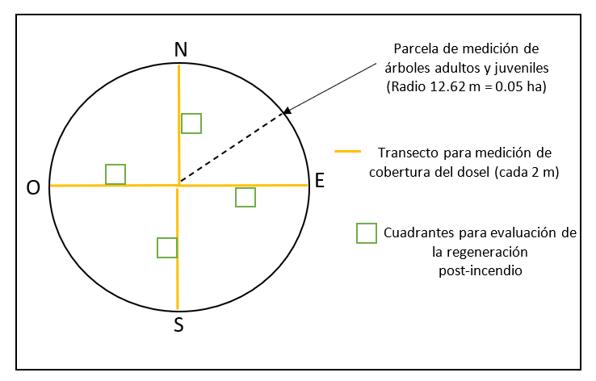
Figura S1. Dimensiones de la parcela donde se evaluó la estructura del bosque y la regeneración por plántulas, juveniles y rebrotes; la cobertura del dosel se midió en dos transectos y la regeneración por plántula se midió en cuatro cuadrángulos de 2 × 2 m (Modificado de Morfin-Ríos et al. 2012).

(A)  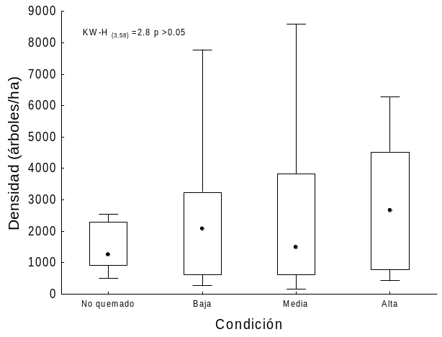 | (B)  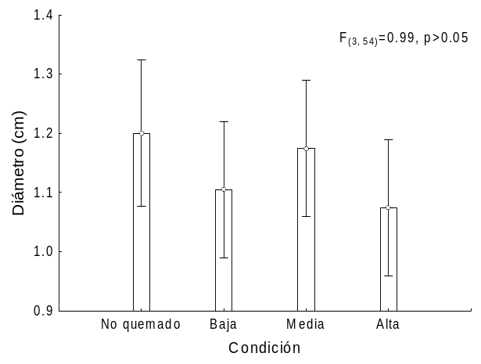 | (C)  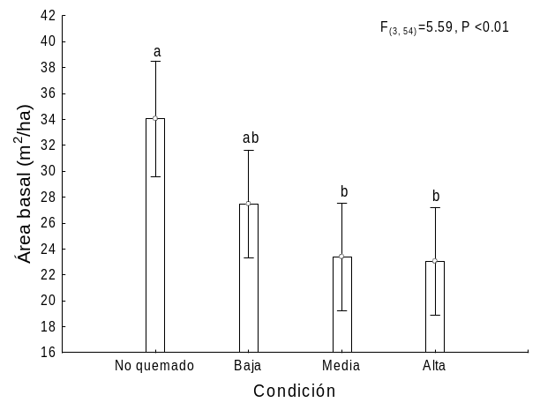

Figura S2. Reconstrucción (i.e., árboles vivos y muertos) de la densidad de árboles (A), el diametro a la altura del pecho (B) y el área basal (C) en el Bosque no quemado y en áreas que experimentaron incendios de severidad baja, media y alta en el bosque tropical de pino de El Fresno, Cuernavaca, Morelos, México. En el panel (A), los límites de los rectángulos indican los percentiles 25 y 75, y los puntos indican la mediana. Las líneas verticales indican los límites de distribución superior e inferior. En los paneles (B) y (C), el lmite superior de las barras representan el promedio, las líneas verticales representan un intervalo de confianza al 95% y en el panel (C), las letras diferentes representan diferencias significativas evaluadas con la prueba Post Hoc de Tukey.

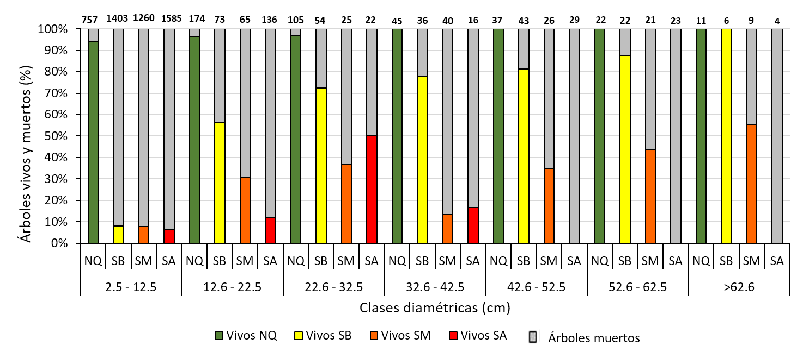

Figura S3. Porcentaje de árboles (DAP > 2.5 cm) vivos y muertos (barras grises) por clase diamétrica en el bosque no quemado (NQ, barras verdes) y bosque que experimento severidad de incendio baja (SB, barras amarillas), media (SM, barras anarajadas) y alta (SA, barras rojas) en el bosque tropical de pino de El Fresno, Cuernavaca, Morelos, México.

(A)  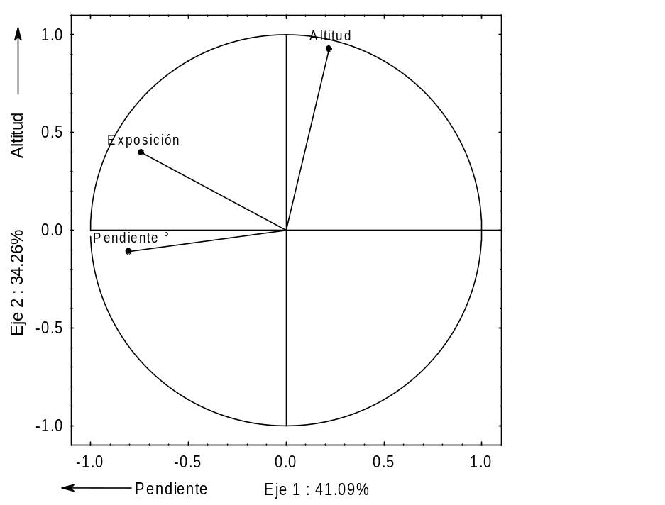 | (B)  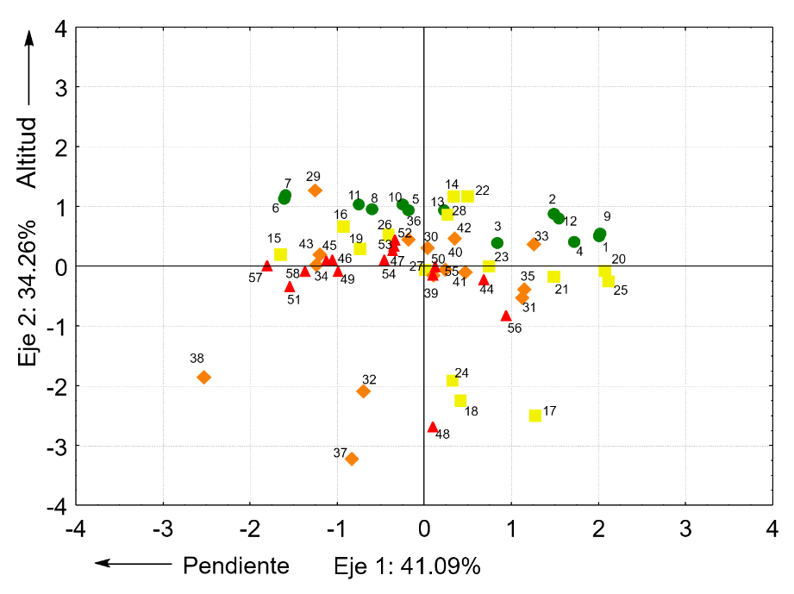

Figura S4. (A) Eje 1 y 2 del Análisis de Componentes Principales (ACP) basado en la ordenación de tres variables topográficas (Altitud, pendiente y exposición) y (B) arreglo espacial basado en el ACP de 58 parcelas de bosque no quemado (círculos verdes), y aquellas que experimentaron una severidad de incendio baja (cuadros amarillos), media (diamantes anaranjados) y alta (triángulos rojos) en el bosque tropical de pino de El Fresno, Cuernavaca, Morelos, México.
(A)  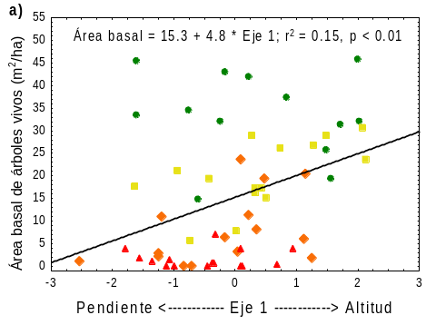 | (D)  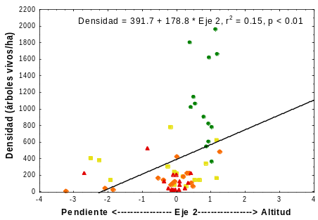 | (G)  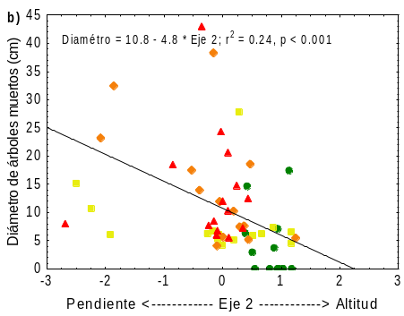
(B)  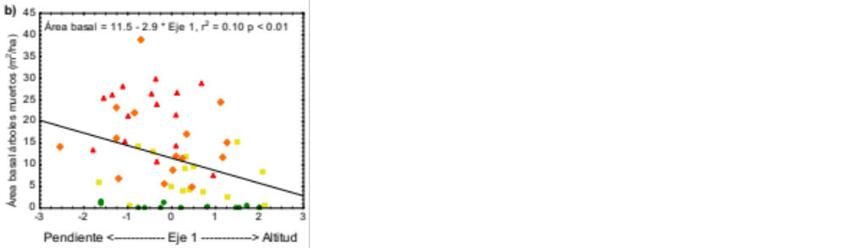 | (E)  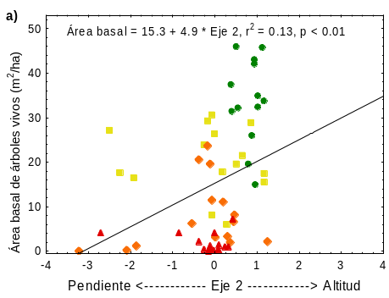 | (H)  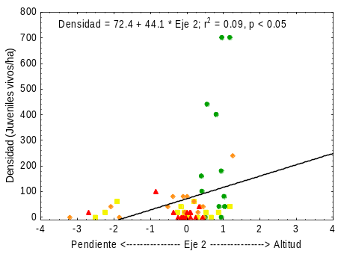
(C)  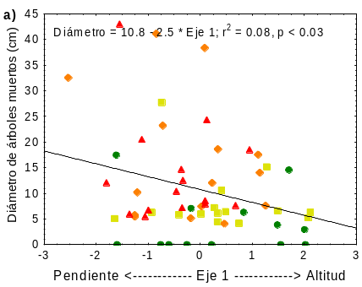 | (F)  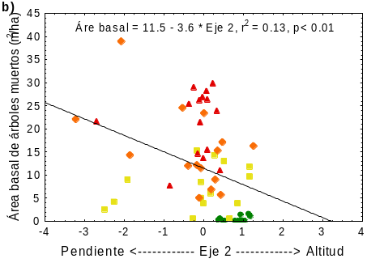

Figura S5. Regresiones del Eje 1 del ACP de variables topográficas con (A) el área basal de los árboles vivos y (B) el área basal y (C) el DAP de los árboles muertos. Regresiones del Eje 2 del ACP con (D) la densidad y (E) el área basal de los árboles vivos, (F) el área basal y (G) el DAP de los árboles muertos y (H) la densidad de juveniles de la regeneración de avanzada en 58 parcelas de bosque no quemado (●) y bosque que experimentó una severidad de incendio baja (■), media (♦) y alta (▲) en el bosque tropical de pino de El Paraje El Fresno, Morelos. En cada gráfica se muestra el valor de r², la línea y la ecuación de regresión.
Literatura Citada

Key CH, Benson NC. 2006. Landscape Assessment. En: Lutes DC, Keane RE, Caratti JF, Key CH, Benson NC, Sutherland S, Gangi LJ. FIREMON: Fire effects monitoring and inventory system. General Technical Report RMRS-GTR-164-CD. Fort Collins, CO: U.S. Department of Agriculture, Forest Service, Rocky Mountain Research Station. p.1-55
Martínez-Garza C, Méndez-Toribio M, Ceccon E, Guariguata MR. 2021. Ecosystem restoration in Mexico: insights on the project planning phase. Botanical Sciences 99:242-256. https://doi.org/10.17129/botsci.2695
Morfín-Ríos JE, Jardel-Peláez EJ, Michel-Fuentes JM, Alvarado E. 2012. Caracterización y cuantificación de combustibles forestales. Jalisco, México: Comisión Nacional Forestal-Editorial Universidad de Guadalajara. ISBN: 978-607-450-544-3

